Приложение к приказу
Управления образования
администрации района
от 24 декабря № 521

Содержательный анализ
результатов ЕГЭ 2020-2021 учебного года
по обществознанию в Тотемском муниципальном районе

Цель: определение качества образования выпускников 11-х классов по результатам внешней независимой оценки по обществознанию

Раздел 1. Характеристика экзаменационной работы

1.1 Характеристика экзаменационной работы
ЕГЭ по обществознанию относится к экзамену по выбору. В 2020 – 2021 учебном году структура и содержание КИМ ЕГЭ по обществознанию не были изменены. Каждый вариант КИМ, представленный на ЕГЭ, стоял из двух частей и включал в себя 29 заданий, различающихся формой и уровнем сложности.
Часть 1 содержит 20 заданий с кратким ответом (10 заданий базового уровня и 10 заданий повышенного уровня), представленных следующими разновидностями: задания на выбор и запись нескольких правильных ответов из предложенного перечня ответов; задание на выявление структурных элементов понятий с помощью таблиц; задание на установление соответствия позиций, представленных в двух множествах; задание на определение терминов и понятий, соответствующих предлагаемому контексту. Максимальный балл за 1 часть составляет 34 балла, процент максимального первичного балла за выполнение заданий данной части от максимального первичного балла (64 балла) за всю работу составляет 53,1 %.
Ответ на задания части 1 дается соответствующей записью в виде слова (словосочетания) или последовательности цифр, записанных без пробелов и разделительных символов.
Задания 1– 3 - понятийные задания базового уровня, которые проверяют знания и понимание биосоциальной сущности человека, основных этапов и факторов социализации личности, закономерностей и тенденций развития общества, основных социальных институтов и процессов и т.п.
Задания 4 – 6 относятся как к заданиям повышенного уровня сложности (4 и 6), так и базового (5). Эти задания относятся к модулю «Человек и общество», включая познание и духовную культуру.
Задания 7 – 10 относятся к блоку «Экономика» и по уровню сложности являются как базовыми (8,10), так и повышенной сложности (7, 9).
Задания 11 – 12 относятся к блоку «Социальные отношения» и по уровню сложности являются как базовыми (12), так и повышенной сложности (11).
Задания 13 – 15 относятся к блоку «Политология» и по уровню сложности являются как базовыми (14), так и повышенной сложности (13, 15).
Задания 16–19 относятся к блоку «Право» и по уровню сложности являются как базовыми (16, 18), так и повышенной сложности (19).
20 задание направлено на анализ неадаптированного текста. При его выполнении необходимо проанализировать и обобщить неупорядоченную социальную информацию.
Часть 2 содержит 9 заданий с развернутым ответом, процент максимального первичного балла за выполнение заданий данной части от максимального первичного балла (64 балла) за всю работу составляет 46,9 %. В этих заданиях ответ формулируется и записывается обучающимся самостоятельно в развернутой форме. Задания этой части работы нацелены на выявление выпускников, имеющих наиболее высокий уровень обществоведческой подготовки. Задания распределены в соответствии со спецификацией по уровню сложности.

1.2Основные УМК по предмету из федерального перечня Минпросвещения России, которые использовались в ОУ в 2020-2021 учебном году.
№ п/п | Название УМК из федерального перечня
1 | Учебник: Обществознание : профил. уровень: учеб.для 10 кл. общеобразоват. учреждений / под ред. Л. Н. Боголюбова и др. — М. : Просвещение, 2014.  Учебник: Обществознание : профил. уровень: учеб.для 11 кл. общеобразоват. учреждений / под ред. Л. Н. Боголюбова и др. — М. : Просвещение, 2014.
2 | Обществознание. 11 класс: учебник для общеобразовательных организаций. Базовый уровень. / Л.Н. Боголюбов, Н.И. Городецкая, А.И. Матвеев. – М.: «Просвещение», 2018 г.;
3 | Обществознание. 10 класс: учебник для общеобразовательных организаций. Базовый уровень. / Л.Н. Боголюбов, А.Ю. Лазебникова. – М.: «Просвещение».
4 | Обществознание: учебник для 10-11 классов общеобразовательных организаций. Базовый уровень: в 2 ч.Ч.1/М.В.Кудина, М.В. Рыбакова, Г.В.Пушкарева и др.; под ред.В.А.Никонова.- М.:ООО «Русское слово-учебник», 2020.

Раздел 2. Анализ выполнения ЕГЭ-2021 по обществознанию

2.1 Количество участников ЕГЭ по учебному предмету
Экзамен по обществознанию в 2020-2021 году сдавало 33 выпускника 11 классов.

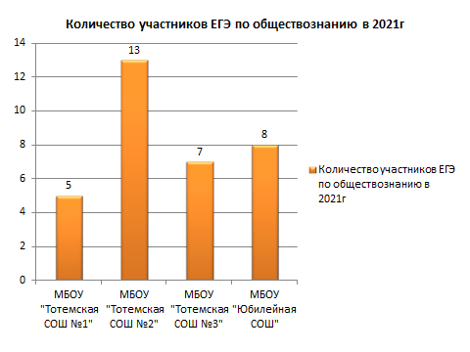
2.2 Средний балл за ЕГЭ по предмету обществознание

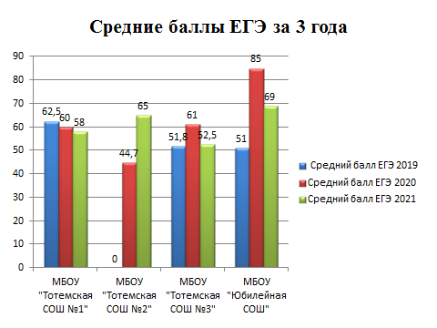
Средний балл в районе составил 63,3. МБОУ «ТотемскаяСОШ №2» и МБОУ «Юбилейная СОШ» показали результаты выше районных, МБОУ «Тотемская СОШ №1» и МБОУ «Тотемская СОШ №3» – ниже районных.

2.3 Кол-во выпускников, не набравших минимальное количество баллов и кол-во выпускников, набравших 81-100 баллов по учебному предмету

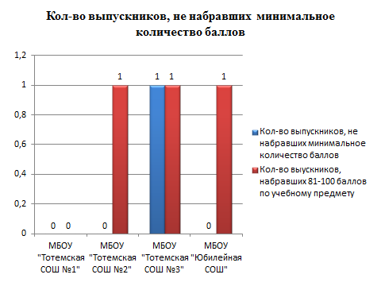
Количество выпускников, не набравших минимальное количество баллов равняется 1 человеку от всех сдающих экзамен, что составило 3%от всех сдающих экзамен и 14,3% от сдающих экзамен в МБОУ «Тотемская СОШ №3». В сравнении с прошлым учебным годом количество выпускников, не набравших минимальный балл сократилось с 4 до 1 обучающегося.
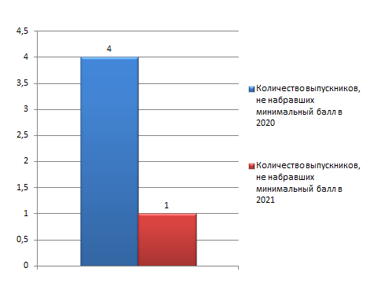
Количество выпускников, набравших 81-100 баллов по обществознанию составило 3 человека. Это 9,1% от всех сдающих экзамен ( в сравнении по школам: МБОУ «Тотемская СОШ №2» - 7,7%; МБОУ «Тотемская СОШ №3» - 14,3%; МБОУ «Юбилейная СОШ» - 12.5%). В сравнении с прошлым годом количество выпускников, набравших 81-100 баллов по учебному предметусокращается с 21,1% до 9,1%.

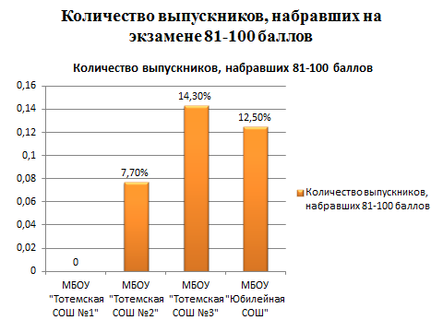

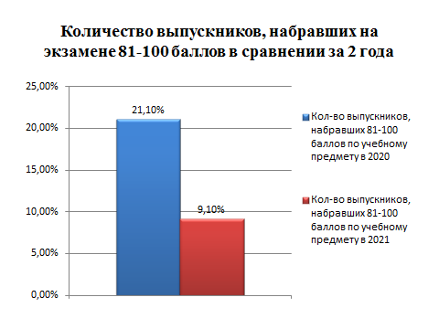

2.4 Качественный анализ результатов ЕГЭ-2021
Процент выполнения заданий ЕГЭ по Тотемскомумуниципальному району в сравнении с Вологодской областью.
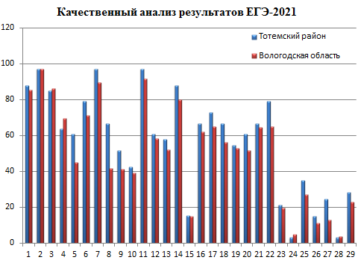

Анализ представленных результатов выполнения заданий первой части экзаменационной работы по обществознанию позволяет сделать вывод о том, что участники ЕГЭ по обществознанию 2021 года показали удовлетворительный уровень сформированности базовых знаний и умений привыполнении заданий базового и повышенного уровней сложности данной части экзаменационной работы. Обучающиеся школ района хуже справились лишь с тремя заданиями из 1 части – задание 9, 10, 15.
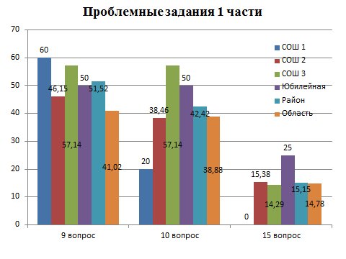
Задания 7 – 10 относятся к блоку «Экономика» и по уровню сложности являются как базовыми (8,10), так и повышенной сложности (7, 9).
Задания 13 – 15 относятся к блоку «Политология» и по уровню сложности являются как базовыми (14), так и повышенной сложности (13, 15).

Во второй части КИМ по обществознанию наиболее успешно справились экзаменуемые с заданиями базового уровня сложности (задания 21 и 22). Задания высокого уровня сложности вызвали наибольшие затруднения у большинства экзаменуемых.Максимальный балл 30 из 30 максимально возможных за выполнение второй части экзаменационной работы по обществознанию не набрал ни один участник экзамена. Наибольшие затруднения вызвали задания – 23, 24, 25, 26, 27, 28 и 29. Анализ представленных результатов выполнения заданий второй части экзаменационной работы по обществознанию позволяет сделать вывод о том, что участники ЕГЭ по обществознанию 2021 года показали низкий уровень сформированности знаний и умений, позволяющих выполнять задания высокого уровня сложности.

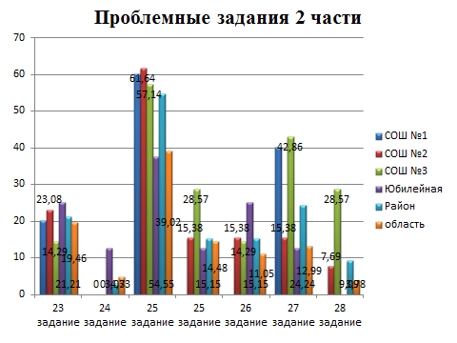
Задания 21–24 объединены в составное задание с фрагментом научно-популярного текста. Задания 21
и 22 направлены преимущественно на выявление умения находить, осознанно воспринимать
и точно воспроизводить информацию, содержащуюся в тексте в явном виде (задание 21), а также
применять ее в заданном контексте (задание 22).
Задание 23 нацелено на характеристику (или объяснение, или конкретизацию) текста или его
отдельных положений на основе изученного курса, с опорой на контекстные обществоведческие знания. Задание 24 предполагает использование информации текста в другой познавательной ситуации, самостоятельное формулирование и аргументацию оценочных, прогностических и иных суждений, связанных с проблематикой текста.
Задание 25 проверяет умение самостоятельно раскрывать смысл ключевых обществоведческих понятий
и применять их в заданном контексте.
Задание 26 проверяет умение конкретизировать примерами изученные теоретические положения
и понятия общественных наук, формирующих обществоведческий курс.
Задание-задача 27 требует: анализа представленной информации, в том числе статистической и графической; объяснения связи социальных объектов, процессов; формулирования и аргументации самостоятельных оценочных, прогностических и иных суждений, объяснений, выводов. При выполнении этого задания проверяется умение применять обществоведческие знания в процессе решения познавательных задач по актуальным социальным проблемам.
Задание 28 требует составления плана развернутого ответа по конкретной теме обществоведческого курса. При выполнении заданий данного типа выявляются умения: систематизировать
и обобщать социальную информацию; устанавливать и отражать в структуре плана структурные, функциональные, иерархические и иные связи социальных объектов, явлений, процессов.
Задание 29 высокого уровня сложности – нацеливающее экзаменующегося на написание мини-сочинения по одной из пятипредлагаемых тем. Темы задаются в виде кратких высказываний представителей общественной мысли, политических деятелей, деятелей науки и культуры.С этим успешно справились лишь небольшой процент выпускников. Лучшие показатели за выполнение данного задания показали обучающиеся МБОУ «Юбилейная СОШ» - 37,5% от максимально возможных баллов.
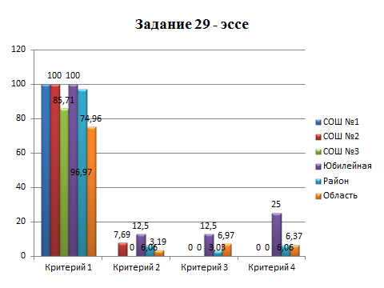

Рекомендовано:
1.Продолжить работу по подготовке учащихся 11 класса к единому государственному экзамену, учитывая ошибки, допущенные участниками при выполнении заданий.
2.Учить их рационально распределять время при выполнении работы.
3.Шире использовать методики проблемного обучения, новые технологии.целесообразноиспользовать:технологииобученияпоиндивидуальнымобразовательныммаршрутам,технологииформирующегооценивания,технологииполногоусвоениязнаний.
4.Учить детей сопоставлять, сравнивать суждения о социальных явлениях, выявлять признаки, систематизировать факты, понятия, извлекать информацию из источника.
5.Обратить внимание учащихся на выполнение тех заданий, которые вызвали затруднение.
6. При организации учебного процесса, планировании уроков уделять время практическим работам по обществознанию, заданиям, содержащие проблемные и поисковые ситуации, анализу разных источников информации, умению приводить примеры общественных явлений и процессов.
7. Организовать методическую поддержку педагогов на муниципальном уровне с учетом дистанционных ресурсов: записей вебинаров АОУ ВО ДПО «ВИРО», образовательных платформ, ресурсов издательств и по следующим направлениям:
- Знакомство с наиболее удачными формами организации работы по подготовке к ЕГЭ.
- Методика работы с обществоведческими понятиями.
- Приемы работы с нормативно-правовыми актами. Практические занятия по работе с законами (кодексами, ФЗ).
- Работа с обществоведческим текстом экономического, политологического, философского содержания.

Анализ подготовила тьютор по содержанию ФГОС СОО
Дитятьева О.С., учитель истории и
обществознания МБОУ «Тотемская СОШ №3»

